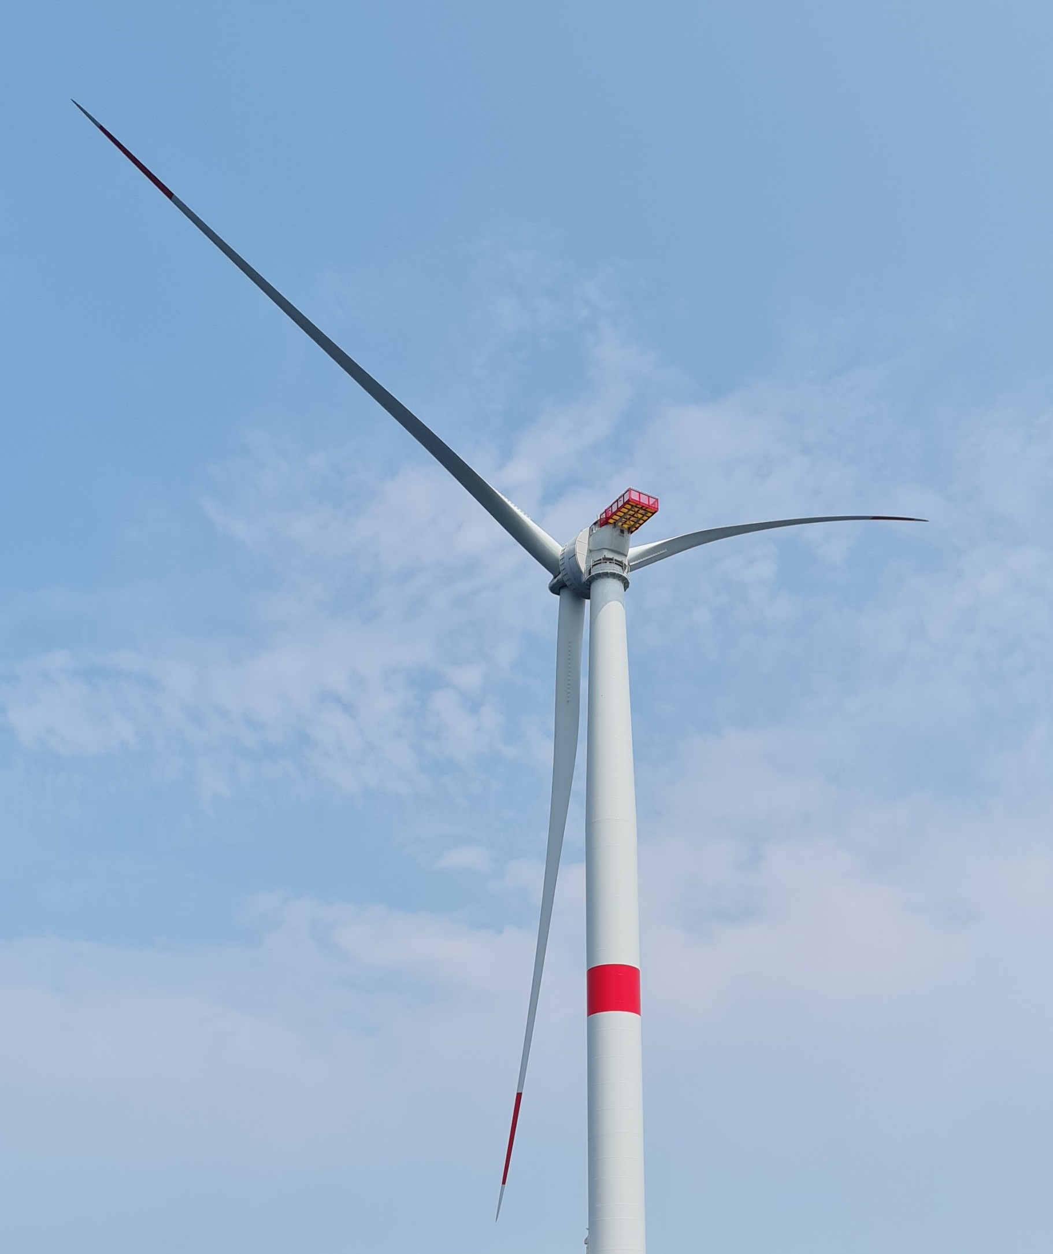

**VISEOL**

***Découverte des éoliennes en mer à partir de Saint-Nazaire***

VISEOL réalise des croisières en B to B au départ du port de Saint-Nazaire pour aborder le monde maritime et navigue dans la zone du parc éolien en mer de Saint-Nazaire et de l’éolienne flottante afin d'en assurer leur présentation.

 Nos conférenciers sont formés pour appréhender l'histoire et les grandes étapes de la construction des éoliennes. Nous parlons aussi de l'environnement maritime et de la faune/flore, de l'histoire maritime locale.

Maintenant que le chantier est terminé, nous présentons en vulgarisant les enjeux et échéances de l'objectif de la neutralité carbone 2050 avec les principaux scénarios. Au-delà de ces informations, notre discours se montre positif en termes économiques, de conduite de changement, d'emploi.

Nous présentons la mission et le contexte de RTE sur les éoliennes en mer, pour ce parc, et aussi, pour les futures éoliennes flottantes.

Avec nos bateaux, depuis 2023, nous nous approchons jusqu'à 50 mètres des éoliennes et 200 mètres de la station électrique au lieu des 1 000 mètres en 2022.

Avec ce navire, nous effectuons aussi la visite de l'éolienne flottante.

Le navire peut accueillir des groupes de 20 jusqu’à 120 personnes.

Pour obtenir un devis personnalisé, appelez **Alain GUIHARD au 06 09 46 27 19**.